靜宜大學資訊工程學系畢業專題計畫書
智慧農業：基於 AI 的作物病蟲害辨識與防治建議
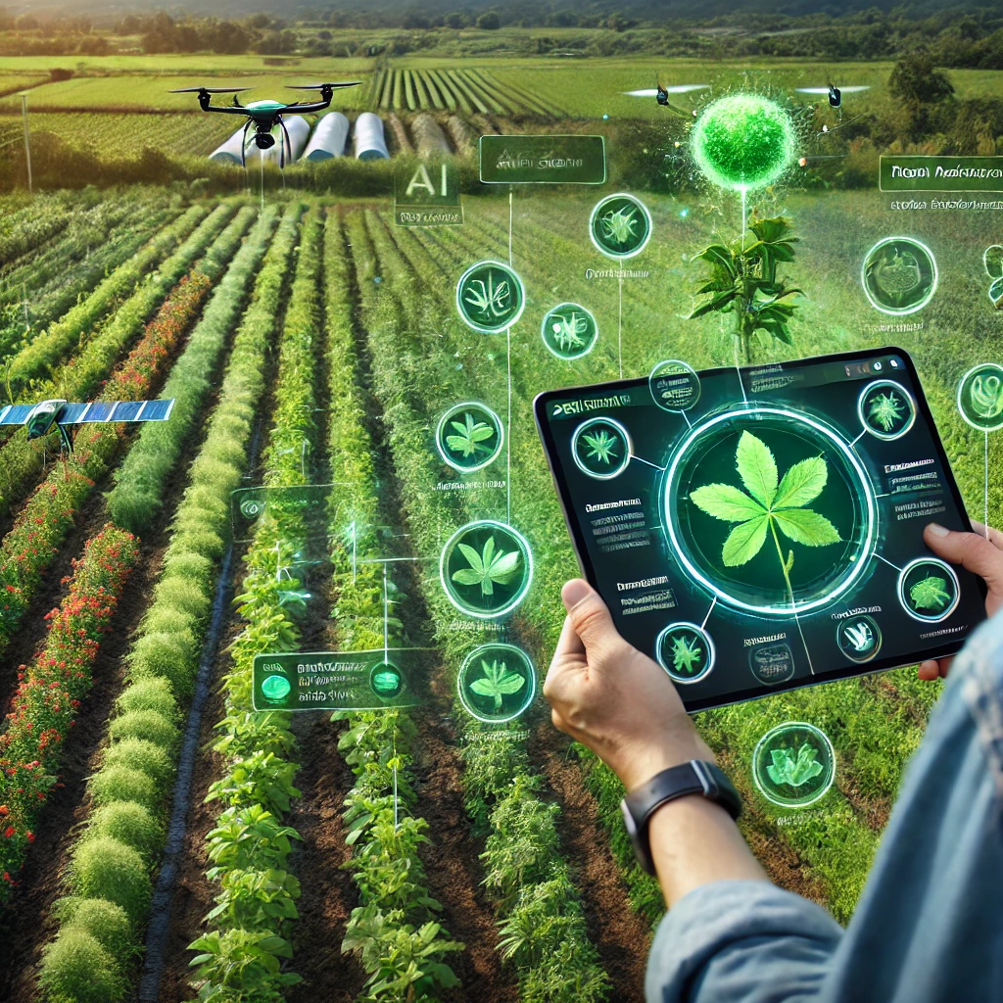
指導老師：翁永昌 教授
專題學生：資工三A 411147518 方廷文 s1114751@o365st.pu.edu.tw
資工三A 411147592 葉芫樺 s1114759@o365st.pu.edu.tw
繳交日期：2025/03/31
- 摘要
隨著工業化的發展，台灣年輕人前往大城市尋找工作機會已成常態，相比於都市便利且舒適的環境，我們認為工作環境相較之下較為惡劣、技術過於傳統、成本過高等問題皆是導致年輕人口不願從事農業工作的主要原因。
我們希望能將傳統與創新結合，透過深度學習的技術，利用YOLO模型檢測作物是否有病蟲害的問題，並且提供正確的解決、防治方法供農民參考，不僅能夠利用科技減輕農業從事人員的負擔，還能減少農藥的過度使用，達到永續經營的目的。
- 進行方法與步驟
- 資料蒐集與標註
    - 利用農業相關的開源數據庫（如PlantVillage）收集大量作物病蟲害影像。
    - 利用影像處理技術擴充數據集，例如調整影像亮度、角度等。
    - 詢問農業專家意見，並且對病蟲害影像進行分類標註。
- 模型訓練
    - 使用PyTorch訓練YOLOv8模型，並且將收集到的數據集分為訓練集（80%）與測試集（20%）進行訓練。
    - 設定適當的超參數（Epoch、Learning Rate等）
- 系統開發與整合
    - 後端開發：
        - 使用Flask搭建API，接收影像並且回傳結果。
        - 將YOLO模型整合進後端，並透過ONNX Runtime加速推理過程。
    - 前端開發：
        - 開發Mobile版應用，讓使用者可以上傳圖片來獲取診斷結果及建議。
        - 使用Flutter開發行動應用程式。
    - 系統功能：
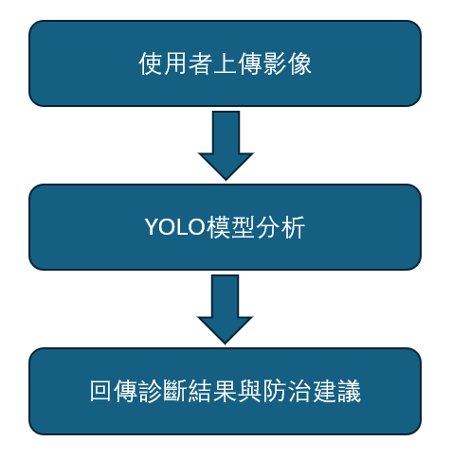
- 系統測試
    - 測試YOLO模型對不同環境（光照亮度、拍攝角度、生長大小等）下影像的準確度與穩定性。
    - 測試行動應用程式界面是否穩定流暢。
    - 請農業工作者或專家學者試用，收集回饋並改進。
- 工作分配
方廷文：訓練模型、系統開發
葉芫樺：數據收集、資料整理
- 預期完成之工作項目及具體成果
一、訓練出能夠辨識病蟲害的模型，其中包括：
- 可辨識至少三種作物
- 可辨識出何種種類的病蟲害
- 能夠針對不同病蟲害給予適當的建議
二、開發能夠讓一般人使用的UI
- 流暢的使用者界面
- 淺顯易懂的操作方式
- 不需具備專業知識也能理解的回饋

